Algoritmusok

2024/2025

Ceglédi SZC Közgazdasági és Informatikai Technikum

Dátum: Cegléd 2024. 10. Készítő: Nagy Ádám Aladár

Rendezés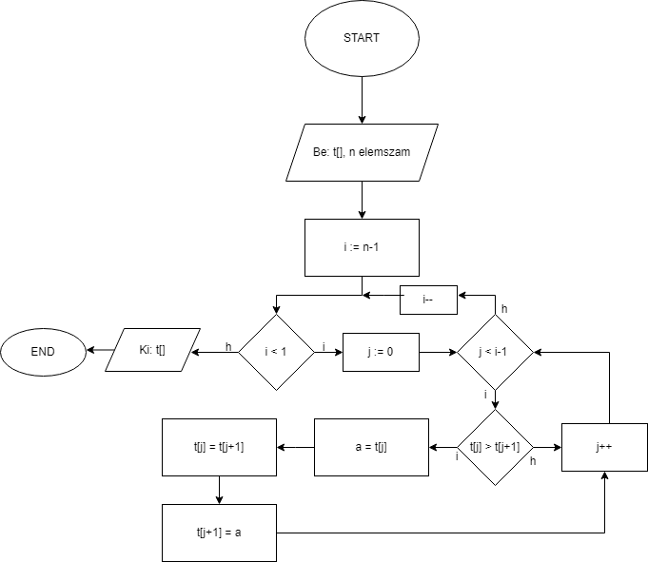

Pszeudó kód:

Be: t = […], n:egész – tömb elemszáma

Program Rendezés(Be: tomb, n)

ciklus i = n-től 1-ig egyesével

ciklus j = 0-tól (i-1)-ig egyesével

ha(t[j] > t[j+1])

csere t[j] t[j+1]

elág. vége.

c.v

c.v

program vége

Unio

Szűrés